UNIVERSIDADE FEDERAL DO RIO DE JANEIRO
ESCOLA POLITÉCNICA
DEPARTAMENTO DE ENGENHARIA ELETRÔNICA E DE COMPUTAÇÃO

PROPOSTA DE PROJETO DE GRADUAÇÃO

Aluno: Leonan Chicarelli de França
leonancfr@poli.ufrj.br

Orientadores: Carlos Fernando Teodósio Soares
Leonardo Alvim Muricy

1. TÍTULO

Conversor DC/DC em ponte completa com ZVS e controle por desvio de fase

2. ÊNFASE:
Eletrônica

3. TEMA

O trabalho consiste em estudar e projetar um conversor DC/DC em ponte completa com zero-voltage-switching (ZVS) e controle digital com desvio de fase. Tal conversor é um dos candidatos a estágio de saída no projeto de uma unidade retificadora para aplicações em telecomunicações em desenvolvimento na Inovax Engenharia de Sistemas LTDA e, portanto, deve se adequar às normas impostas pela ANATEL (Agência Nacional de Telecomunicações).

4. DELIMITAÇÃO

O objeto do estudo é um conversor DC/DC em ponte completa com ZVS e controle digital com desvio de fase. Dado que ele é um dos candidatos a estágio de saída de uma unidade retificadora. Então, a sua entrada é proveniente de um estágio que consiste em um conversor boost. Nesse projeto, vamos admitir que tal estágio de entrada já esteja pronto para uso e focaremos apenas na análise e projeto do estágio de saida.
Além do mais, como o custo para a montagem física do projeto é alto, a implementação do circuito de potência será realizada a partir de simulações computacionais e um hadware in the loop será adotado para exercer a função do controlador digital.
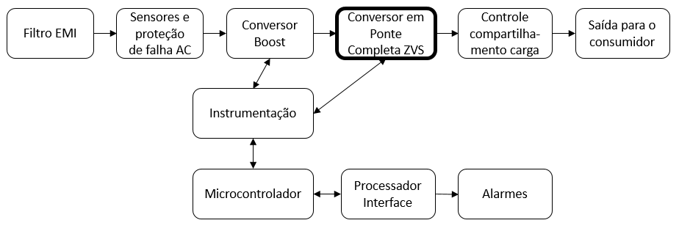
Figura 1 - Diagrama Básico da Unidade Retificadora

5. JUSTIFICATIVA

A Inovax Engenharia de Sistemas Ltda está desenvolvendo uma unidade retificadora para uso em telecomunicações. Para o produto ser homologado pela ANATEL, que é a agência resposável pela área no Brasil, o produto precisa atender a várias especificações, tais como alta eficiência e baixo ripple de saída. Em pesquisas realizadas durante o desenvolvimentodo produto, observou-se uma nova alternativa para a implementação do sistema, que é usar um conversor em ponte completa com ZVS e controle digital com desvio de fase como estágio de saída.
O conversor em ponte completa com ZVS e controle digital com desvio de fase tem algumas vantagens em relação a outros conversores, tais como baixa perda de comutação, baixos esforços de corrente nos dispositivos e operação como elevador ou abaixador de tensão. A combinação dessas vantagens resulta em um conversor com alta eficiência.
Além do mais, ao utilizarmos um controle digital no projeto, além de diminuirmos o espaço físico do conversor, reduzimos o custo do projeto, visto que a quantidade de componentes para o controle reduz bastante. Esse tipo de controle será mostrado no projeto via simulações com hadware in the loop, uma vez que o custo envolvido na montagem de um protótipo de alta potência é elevado.
Esse trabalho é uma continuação de um projeto de graduação anterior (também realizado em parceria com a Inovax Engenharia de Sistemas) que apresentou o estágio de entrada da unidade retificadora, um conversor boost. Sendo assim, considera-se que a entrada do conversor em ponte completa em questão já está definida e vamos nos aprofundar no estudo e projeto do mesmo para que este sistema atenda às necessidades do mercado e às especificações da ANATEL.

6. OBJETIVO

O objetivo desse estudo é analisar e projetar um conversor DC/DC em ponte completa com ZVS e controle digital com desvio de fase, explicando a técnica de zero-voltage-switching, explicitando as expressões do circuito para cálculo de todos os componentes necessários, levantando o modelo de pequenos sinais do circuito para poder realizar o projeto do controle e realizando simulações utilizando a técnica de hadware in the loop, para justificar o projeto.
Havendo a necessidade, outros aspectos do projeto poderão ser adicionados à versão final, visando tornar o trabalho mais completo.

7. METODOLOGIA

Este projeto pretende, primeiramente, explicar o funcionamento de um conversor em ponte completa, e o porquê da escolha de se usar a técnica de zero-voltage-switching e o controle por desvio de fase. Posteriormente, o objetivo é definir um método para o cálculo de todos os componentes (tais como capacitores, indutores e transformador) de forma a atender às especificações da ANATEL.
Teremos neste sistema controles por corrente e por tensão simultaneamente, ou seja, as variáveis de controle serão a corrente no indutor do filtro de saída e a tensão na carga. Tal contole será realizado por controladores do tipo proporcional-integral-derivativo (PID). Assim torna-se necessário levantar o modelo completo de pequenos sinais do conversor para o cálculo ótimo das constantes de ganho do PID.
Observar-se-á o funcionamento do projeto somente por meio de simulações, uma vez que o preço de um protótipo de alta potência torna inviável a sua construção. Primeiramente, será realizada uma simulação completa em um software, usando seus componentes PID, visando observar o correto funcionamento do circuito e ajuste fino das constantes de controle. Para um resultado mais preciso, a técnica de hadware in the loop será utilizada. Tal técnica consiste em simular o circuito de controle em um software, porém o seu algoritmo de controle será executado em um microcontrolador externo ao computador. Assim espera-se ver de que forma os tempos de leitura, cálculo e comunicação do microcontrolador, além de erros de conversão analógico-digital, afetam a dinâmica do projeto, para que tais defeitos sejam contornados antes da futura montagem de um protótipo, além de tornar a simulação mais realista.
Por fim, deve-se realizar uma bateria de testes, visando provar que o projeto cumpre as diversas normas da ANATEL, podendo ser homologado pela mesma e se tornar um produto comercializável.

8. MATERIAIS

Softwares:
- PSCad 4.5 – Free Edition;
- Cadence Orcad 16.6;
- MatLab – Free Product Trial;
- CCS(Code Composer Studio) v6.

Hadware:
- Microcontrolador ARM-Cortex M4F TM4C1294NCPDT;
- Kit de desenvolvimento da Texas Instruments TM4C1294XL.

9. CRONOGRAMA

Fase 1: Buscar referências para auxiliar no projeto.
Fase 2: Entender e explicar o funcionamento de conversor
Fase 3: Levantamento do modelo de pequenos sinais
Fase 4: Cálculo de componentes e constantes dos controladores PID.
Fase 5: Elaboração de um código que realize um controlador PID e de outro que faça a comunicação do microcontrolador com o software.
Fase 6: Simulações e bateria de testes.

 | dez/15 | jan/16 | fev/16 | mar/16 | abr/16 | mai/16 | jun/16
Fase 1
Fase 2
Fase 3
Fase 4
Fase 5
Fase 6

10. REFERÊNCIAS BIBLIOGRÁFICAS

[1] BRUNORO, Marcelo, VIEIRA, José Luiz F., “A High-Performance ZVS Full-Bridge DC–DC 0–50-V/0–10-A Power Supply with Phase-Shift Control”, IEEE transaction on power electronics, vol. 14, nº 3, maio de 1999, pág 495.

[2] USLU, Mutlu, “Analysis, design and implementation of a 5kW zero-voltage-switching phase-shifted full-bridge, DC/DC converter based power supply for ARC welding”, Graduate School of Natural and Applied Sciences of Middle East Technical University, Novembro de 2006.

[3] LOURENÇO, Elizete Maria, “Análise e projeto de compensadores para conversores full-bridge-zvs-pwm-ps”, Programa de Pós-graduação em engenharia elétrica, Universidade Federal de Santa Catarina, Florianópolis, dezembro de 1994.

[4] PINHEIRO, José R. , PEGORARO, Tarciano F. , BAGGIO, José E. , “Análise e projeto de um conversor CC/CC ZVS PWM isolado”, SBA Controle & Automação, vol 11, nº 2, Maio/Junho/Julho/Agosto de 2000.

[5] TEXAS INSTRUMENTS, “Phase-Shifted Full Bridge DC/DC Power Converter Design Guide”, Maio de 2014.

[6] ALVES, Anderson, “Estudo, Projeto e Implementação de Unidades Retificadoras de -48V/10A para Telecomunicações Utilizando Circuitos de Supervisão Microcontrolados”, Programa de Pós-graduação em engenharia elétrica, Universidade Federal de Santa Catarina, Florianópolis, março de 2002.

Rio de Janeiro, 06 de janeiro de 2015

Leonan Chicarelli de França
Aluno

Carlos Fernando Teodósio Soares
Orientador

Leonardo Alvim Muricy
Orientador

